

**VASTLEGGEN**

1. **VASTMAKEN**
2. **IETS BELOVEN**

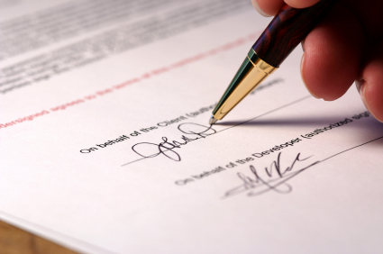

1. **We leggen deze afspraak vast in een officieel document.**

**Dit vastleggen wordt gedaan in aanwezigheid van een notaris.**

1. **De schipper legt zijn schip vast aan de kade.**

**Hij kan zijn schip vastleggen met een dik touw of met een anker.**